Всероссийский фестиваль педагогического творчества
(2014/15 учебный год)
Номинация: Организация праздников и мероприятий в дошкольных учебных заведениях
Название работы: «В вихре Ярмарки, закружись»
Автор: Музыкальный руководитель Иванова Татьяна Николаевна
Место выполнения работы: МБДОУ «Детский сад №5» город Петушки

Предварительная работа: Знакомство с русскими народными промыслами; гжель, хохлома, городец, дымка (цикл занятий-воспитатели)

2.Разучивание потешек, прибауток, дразнилок, загадок.

3.Разучивание русских народных игр, хороводов, песен.

4.Привлечение родителей к пошиву к русским народным костюмам.

Музыкальный зал оформлен под ярмачную площадь. Стены украшены павлово-посадскими платками, на столах вдоль стены изделия русских мастеров прикладного искусства из Гжели, Городца, Хохломы, Жостова и т.д.
Звучит плясовая музыка «Ах, ярмарка» Геннадий Трофимов из к.ф. «Мама»( Ж. Буржоа, Т. Попа-Ю. Энтин).
В зал входят дети подготовительной группы в русский костюмах, приплясывая и подыгрывая себе на на колотушках, трещотках, деревянных ложках , скоморохи (взрослые),. С окончанием музыки располагаются на свои места-за столы (в роли продавцов, ) ,на стульчиках.

Скоморох-1: Здравствуйте, хозяева и хозяюшки. Мы пришли на ваш товар посмотреть и себя показать.
Скоморох-2: Мы развесёлые насмешники, скоморохи и потешники. Вы пришли на праздник –ярмарку, где шутки, прибаутки, веселье.
Скоморох-1: Милости просим» Будьте как дома.
Знакомьтесь со всем, что ещё не знакомо
Ярмарка открывается!! Подходите, проезжайте!!
Всё, что нужно покупайте!
Продавцы(дети)
1.А ну честной народ
Подходи смелей
Покупай товар , не робей!
Не ходите никуда
Подходите все сюда!
2.Диво дивное! Чудо чудное, а не товар!
Гляди не моргай, рот не разевай.
3.Платки и шали знатные
Складные да ладные
Всегда повсюду славятся,
Они и вам понравятся.
((подходят девочки, «покупают» платки и исполняют танец с платками))

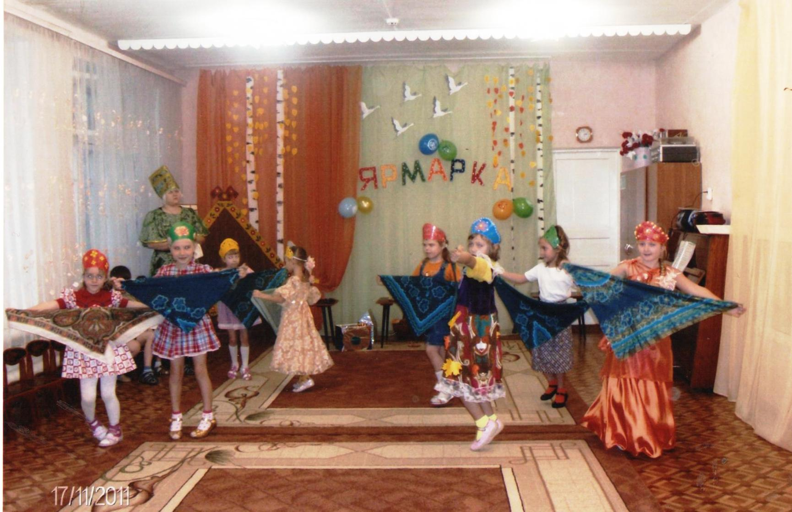

Соморох-1: Ребята малые резвятся,
Петуха со шпорами боятся.
(дети становятся в большой круг, в центре круга ребенок , в шапочке петушка.)
Петух: Трух-трух, трух-трух-трух
Ходит по двору петух
Сам со шпорами
Хвост с узорами
Под окном стоит
Во весь двор кричит.
Кто услышит, тот бежит.
Ку-ка-ре-ку!! Ку-ка-ре-ку!!!
(петух кружится на месте, машет крыльями, пытаясь поймать детей, которые перебегают через центр круга по очереди на новое место)

Скоморох-2:
Возьму в руки балалайку
Да потешу свою хозяйку
Сядем братцы все рядком
И частушки пропоём.
(((мальчики и скоморох с балалаечками садятся впереди, за ними девочки. Исполняют частушки из «В кругу друзей».-М., 1985.год.)))
1.Эй, девчонки хохотушки
Запевайте-ка частушки.
Запевайте поскорей,
Чтоб порадовать гостей.
2.Ну, спасибо тебе, мама,
Что такую родила,
Озорную, боевую
И Катюшкой назвала.
3.Запрягу я кошку в дрожки,
А котёнка в тарантас,
Повезу свою подружку
Всем соседям напоказ.
4.Не глядите на меня,
Глазоньки сломаете,
Я не с вашего села,
Вы меня не знаете.
5.А я маленькая
Да удаленькая,
Всё, что есть на мне,
Пристаёт ко мне.
6.Я надену платье,
Буду я красавица
Пусть лентяи не подходят,
Пока не исправятся.
7.На окошке два цветочка
Голубой, да аленький
Я парнишка боевой
Хоть и ростом мален ький.

Дети-торговцы:
1.Кому пирожки с пылу, с жару, гривенник за пару!
2.На мой товар полюбуйтеся, только не торгуйтеся..
3.Загляните к нам в палатку! Вот конфеты, шоколадки!
4.Булавки, иголки,
Стальные приколки.
За один пучок
Плати пятачок.
5.Есть ниточки ,катушечки,
А есть цветные платочки
Вставай народей, поспешай
Платок по кругу передавай.
(( игра «Передача платочка» Т. Ломова.))
Дети стоят в кругу и плавно под музыку передают платочек, за уголочек. Передающий и принимающий сопровождает движение небольшим поклоном(один просит взять платок, другой благодарит)). С изменением музыки тот ребёнок , у которого в этот момент окажется платочек выходит в круг и пляшет , размахивая платочком.))

Ребёнок –продавец.

Мастера –ложкари, а ну выходи, свой товар покажи!
((выходят мальчики с деревянными ложками)) все хором:
Наши ложки хохломские
Всюду славятся
Всему миру наши ложки
Очень нравятся
((танец с ложками .р.н.п.))
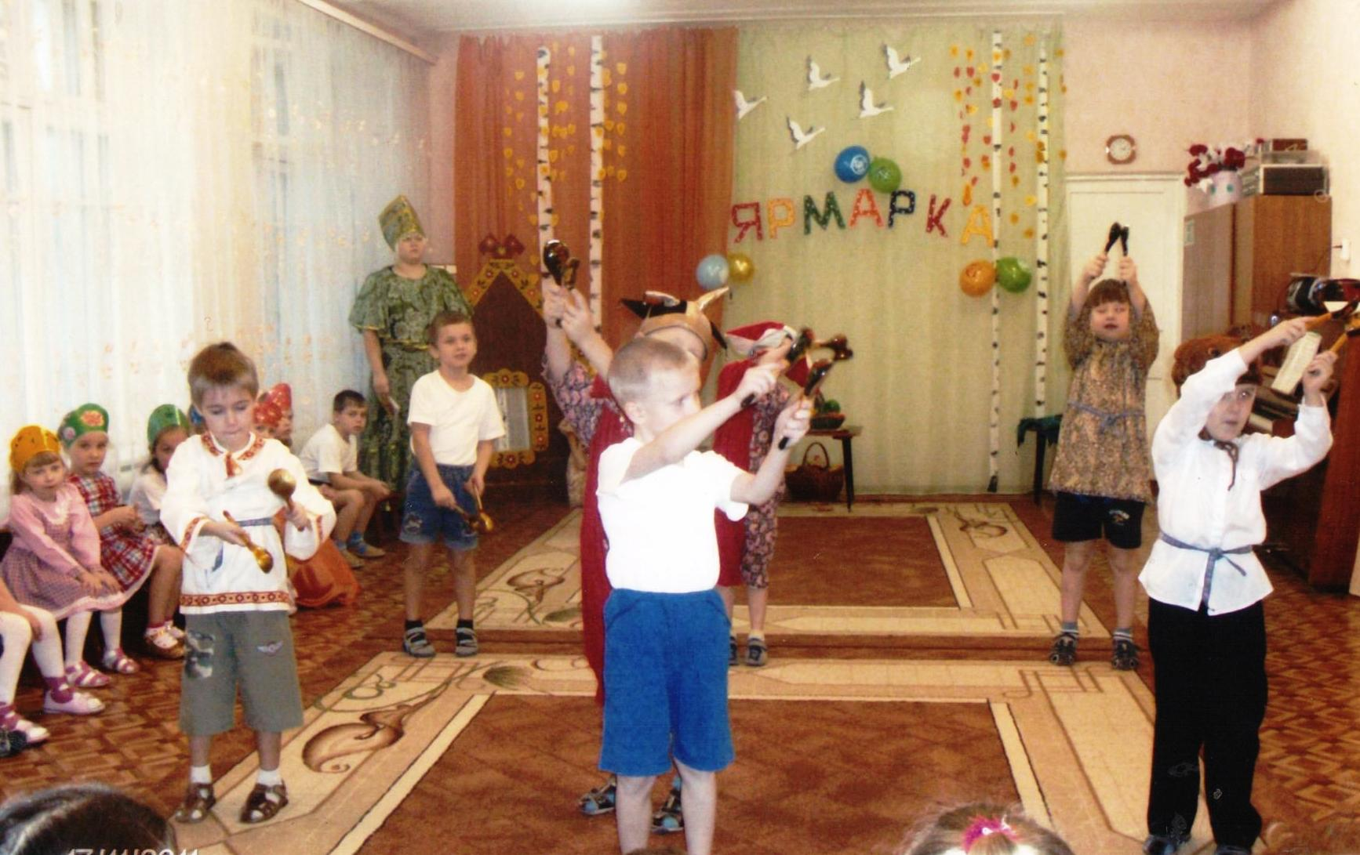
Скоморох-1:
У каждого молодца
Своя хватка
А справится надо
Всего лишь с палкою
Игра» Кто дольше продержит палку на указательном пальце. Дети считают до десяти))

Появляется взрослый с «каруселью». С обруча свисают яркие ленты. Предлагает ребятам покататься на карусели. Всех желающих делим на две группы. Дети одной группы берутся за ленты, а другой- в это время приговаривают:
Еле, еле, еле, еле завертелись карусели.
А потом, потом, потом все поехали кругом. ((р.н.м. «Я с комариком плясала»))
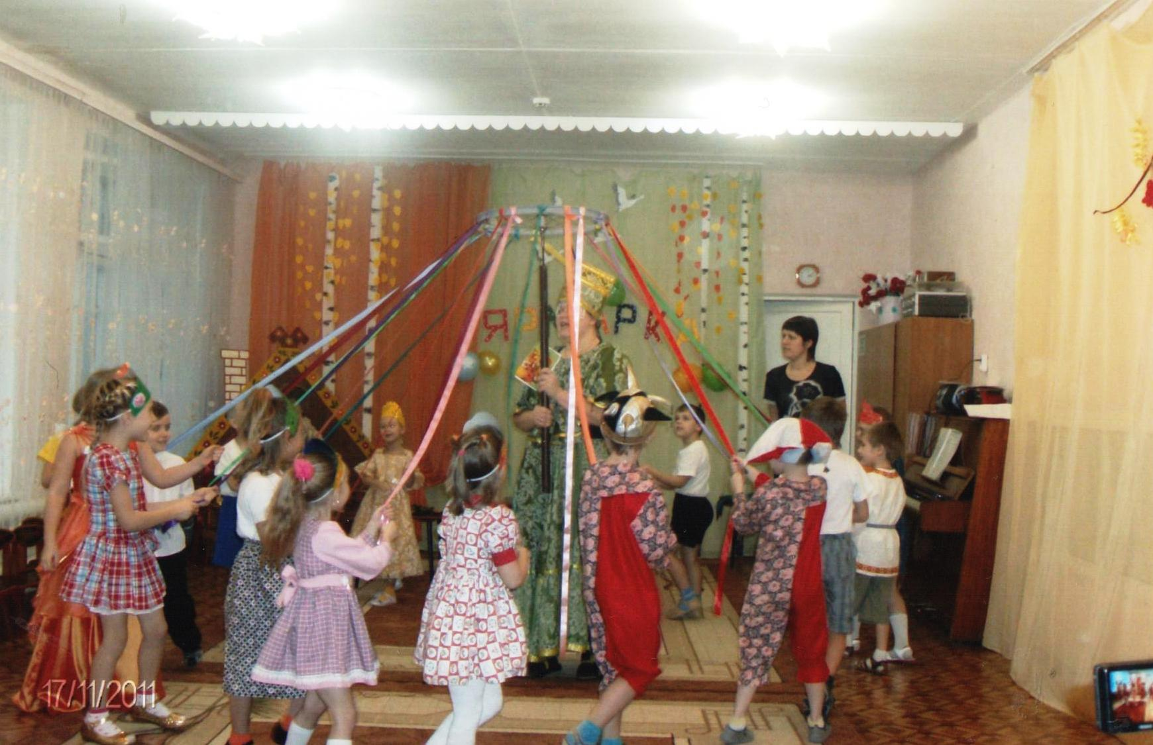

Звучит музыка и в зал верхом на лошадке выезжает Ваня

Скоморох-2:
А кто это ещё на ярмарку едет?
Дети: Ваня-Ваня-простота,
Купил лошадь без хвоста.
Скоморох-2:
Дети играют, Ваню потешают.
(дети окружают Ваню)
Барашеньки, крутороженьки (пружинящий шаг0
По полям ходят, по лесам бродят (топотушки0
В скрипочку играют (имитация игры0
Ваню потешают (кланяются Ване и дразнят0
Ваня, Ваня, простота ( идут в центр)
Купил лошадь без хвоста( назад отходят)
Сел задом наперёд (прыгают и отворачиваются)
И поехал в огород («пружинка» или «тарелочки»)
((убегают, Ваня ловит)

Скоморох-1: Так, что мы сегодня уже делали? Мы торговали?
Скоморох-2: Играли.
Скоморох-1: Танцевали!!!
Скоморох-2: Спасибо всем, кто принимал участие в весёлой ярмарке.
Скоморох-1: Жили-были два налима-
Пролетела половина.
Скоморох-2: Жил-был карась-
Быстро ярмарка пронеслась.
Скоморох-1, 2: Жили-были три гуся-
Вот и ярмарка вся!
Звучит музыкальная заставка
Скоморохи, приплясывая, уходят с игровой площадки.

Используемые источники: Журналы « Дошкольное воспитание» 1990 , 1995 гг.

